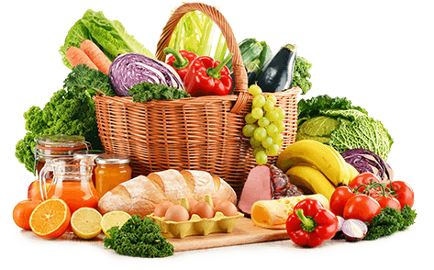

JEDILNIK (18. 5. ─ 22. 5. 2026)
 | MALICA | KOSILO | POPOLDANSKA MALICA
PONEDELJEK | polbeli kruh¹, sirček⁷, češnjev paradižnik, jabolko, planinski čaj | goveja juha^{1,3,9}, tortelini v paradižnikovi omaki¹, zeljnata solata, voda | polbeli kruh¹, hruška, voda
TOREK | čokoladni kosmiči^{1,7}, polnomastno mleko⁷, banana | goveja juha^{1,3,9}, svinjska pečenka v omaki¹, kuhan korenček, pražen krompir, zelena solata, sadni napitek | polbeli kruh¹, pašteta^{1,3}, voda
SREDA | rženi kruh¹, zeliščni namaz⁷, redkvica, jagode, šipkov čaj | bučna juha¹, piščančje krače v omaki, riž z grahom, rdeča pesa, voda | črni kruh¹, breskev, voda
ČETRTEK | črna žemlja¹, sir⁷, paprika, češnje, šipkov čaj | cvetačna juha¹, piščančji dunajski zrezek^{1,3}, francoska solata^{3,7}, VRTEC: pečen krompir, sadni napitek | polbeli kruh¹, sadni jogurt⁷, voda
PETEK | biga^{1,7}, kakav⁷, jagode | ješprenj s klobaso¹, marelični cmoki^{1,3}, voda | polbeli kruh¹, lubenica, voda

Alergeni: 1: gluten (pšenica, pira, rž, ječmen, oves, kamut), 2: raki, 3: jajca, 4: ribe, 5: arašidi, 6: soja, 7: laktoza (mleko in mlečni izdelki), 8: oreški (8a: mandlji, 8b: lešniki, 8c: orehi, 8d: indijski orehi, 8e: brazilski oreščki, 8f: pistacija, 8g: makadamija), 9: listna zelena, 10: gorčično seme, 11: sezam, 12: žveplov dioksid in sulfiti, 13: volčji bob, 14: mehkužci Dietni obroki, ki jih pripravljamo po navodilu pediatra, lahko vsebujejo navedene alergene v sledovih.
DOBER TEK!
Kuhinja si pridružuje pravico do spremembe jedilnika.
V sodelovanju pripravila: Robert Troha, vodja kuhinje in Jerca Bogataj, organizatorka prehrane

